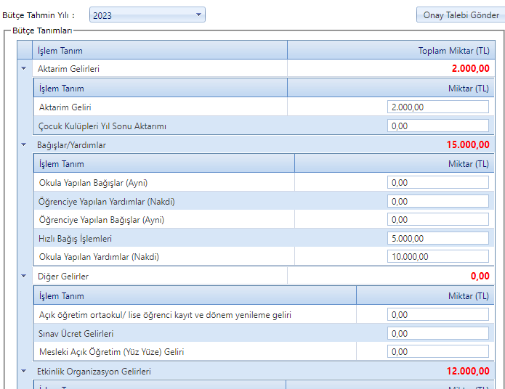
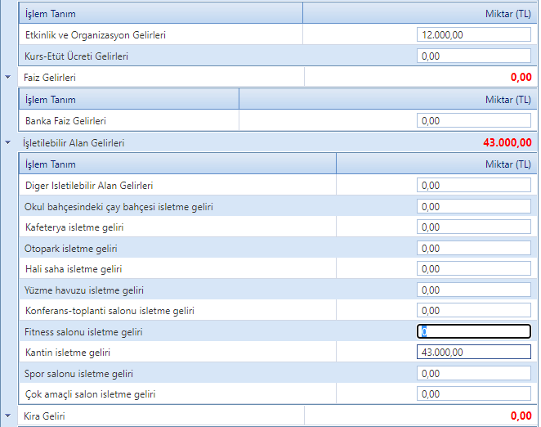

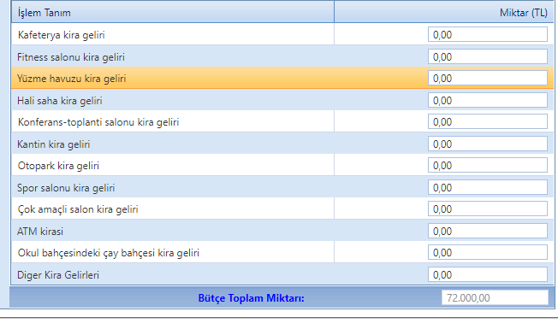

Sevcan ŞEN Dilek GÜDEN Sibel DEMİREL
Okul Aile Birliği Başkanı Başkan Yardımcısı Muhasip Üye

10/01/2023

Göksel TAŞ
Okul Müdürü

